Gran Fondo Italia di nuoto in acque libere nel Golfo di Castellabate

Domenica 28 Giugno 2026 Gran fondo – 15km

Località & organizzazione

La gara avrà luogo nell’Area Marina protetta del Golfo di Castellabate con partenza dalla Baia di Ogliastro Marino ed arrivo al Circolo Nautico Punta Tresino Spiaggia della Frazione Lago di Castellabate.
Responsabile della manifestazione : Giovanni Pisciottano.

Programma e percorso
Il percorso si svolgerà in un circuito a bastone disposto parallelo alla costa ,con boe di posizione a 5 km di distannza .
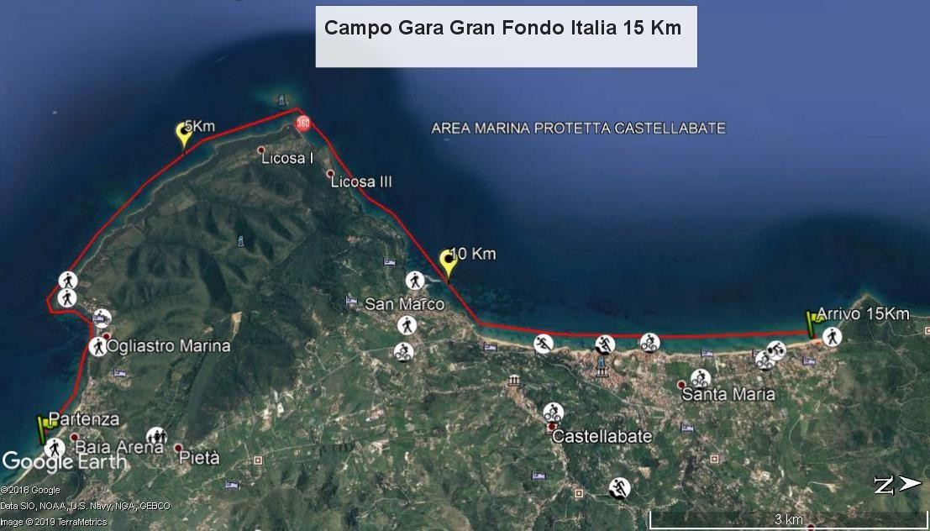
200 m di distanza dalla riva ,è sarà effettuato 1 giro da 15 km

Litorale Golfo di Castellabate

Spiaggia Frazione Lago
Giorno della manifestazione: Domenica 28 Giugno 2026.
Distanza 15 chilometri in linea da Baia Arena alla Spiaggia della Frazione Lago, presso il Circolo Nautico Punta Tresino.
Caratteristiche: mare Tirreno, costa del Cilento Area Marina Protetta di Castellabate. Organizzazione a cura del Circolo Nautico Punta Tresino .
Presentazione Stampa: Sabato 27 Giugno 2026, ore 20:00.
Briefing: Sabato 27 Giugno 2026, ore 20:00.
Partenza: Domenica 28 Giugno 2026 ore 07:00, Baia di Ogliastro Marina .
Timeline Gran Fondo Golfo di Castellabate
06.00 – Ritrovo, Ogliastro Marina .
06:30 – Operazioni di punzonatura e preparativi per la partenza. 07:00 – Partenza.
12:00 – Orario limite per l’ARRIVO A TERRA, Circolo Nautico Punta Tresino. 13:00 – Premiazioni
14:00 – Saluti

Iscrizione per la Gran Fondo Golfo di Castellabate 2026

Cognome Nome Email Telefono Sesso
Data di nascita Dove sei nato
Indirizzo di residenza Città di residenza CAP di residenza Provincia di residenza Nazione
Codice Fiscale

Tipo tesserino sportivo

Società sportiva
Certificato medico CURRICULUM V
Nuotatore master dal ..... tesserato con............ Dal ...... ad oggi ho partecipato a , inclusi
vari campionati regionali e nazionali, sia in vasca sia in acque libere. Ho partecipato a Tempo
sui 5k
Tempo sui 10k Tempo sui 15k Accompagnatore/i a seguito SI/No

Numero di accompagnatori
Conferma iscrizione e trattamento dei dati personali Sì/NO

Quota di partecipazione
La quota a nuotatore si differenzia in tre tipologie.

Ogni versamento è da effettuare dopo l’accettazione dell’iscrizione che verrà inviata per email dall’organizzatore.
Iscrizione Solo Quota 50,00 euro
Iscrizione Quota+Canoista

Assistenza durante la nuotata con canoa e canoista assegnato. 100,00 euro
Iscrizione Quota+Imbarcazione

Assistenza durante la nuotata con imbarcazione a noleggio con accompagnatore. 150,00 euro
Da versare su C/C bancario:–IBAN: IT80X0335901600100000009985-BIC:BCITITMXIntestazione
CONTO: “ASSOCIAZIONE PUNTA TRESINO
invia modulo e copia bonifico a associazionepuntatresino@gmail.com

Cosa comprende la quota di iscrizione
- Imbarcazioni di assistenza gara.

- Navetta di trasporto dal luogo di arrivo a quello di partenza gara.
- Pasta party a fine manifestazione.

- Servizio fotografico di gruppo partecipante.
- Permessi Amministrativi.
- Gadget ricordo gara.

- Premiazioni.
- Ricordo di partecipazione per chi non va a premio.

Costi non inclusi
Tutto quanto non menzionato nei costi compresi nella quota di iscrizione.

La quota di iscrizione non viene rimborsata nei casi di

- Annullamento della traversata a causa di condizioni meteo marine non idonee o altri fattori esterni
all’Organizzazione che non consentano di effettuare in sicurezza la nuotata.
- Rinuncia del nuotatore a prendere parte alla traversata, indipendentemente dalle motivazioni che ne determinano la rinuncia.

Informazioni logistiche

Per arrivare a Castellabate consulta la pagina del Comune di Castellabate
Si consiglia l’utilizzo di una mezzo privato per spostarci più velocemente, anche se i mezzi pubblici
non mancano.

L’Organizzazione non garantisce assistenza degli spostamenti se non quello con le navette il
mattino della nuotata e quello del rientro in albergo. Contatti
Associazione Punta Tresino Telefono 3388659940

